辛勤耕耘六十载 满腔热血献科教
——贺徐僖校友九十寿辰
上海交大高分子研究所
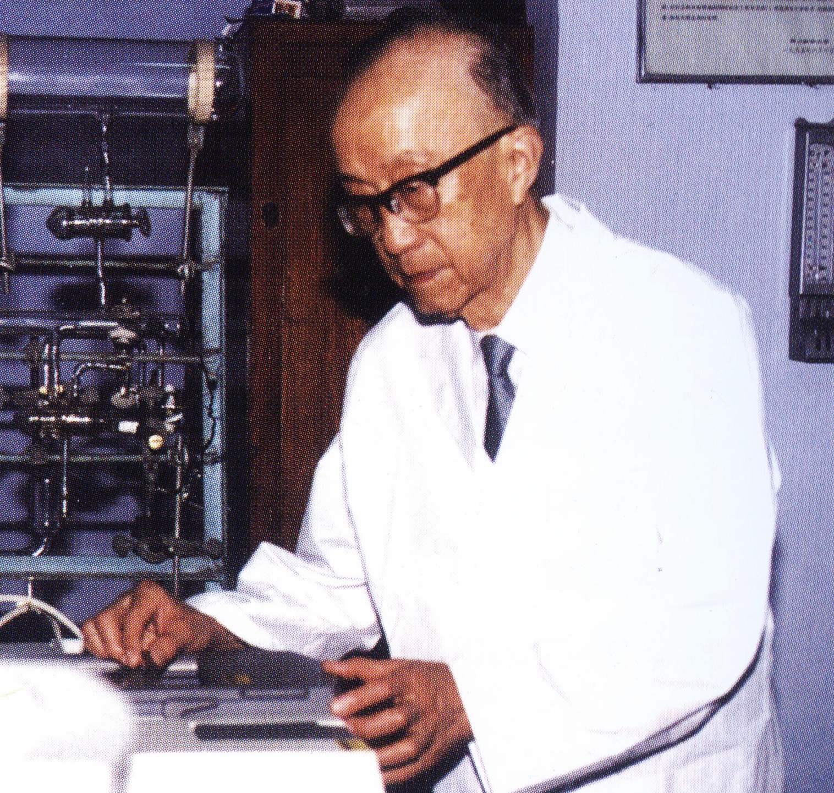
严于律己，求真务实，不断攀登，为祖国的富强努力奋斗！
饮水思源，助人为乐，让人间充满真诚的爱！
——徐僖

徐僖先生是高分子材料科学家，中国科学院院士，我国高分子材料学科的奠基人和开拓者之一。1921年1月出生于江苏省南京市，父母勤劳朴实，心地善良。他继承了双亲的美德，自幼勤奋好学，同情贫穷苦难的人们。1937年日军入侵南京，他随父母逃难到四川，离家三天南京就发生了震惊世界的大屠杀惨案，他外祖父家的亲人无一幸免，巨大的悲痛在他心中留下了终身无法愈合的创伤。入川后他先后就读内迁万县的金陵中学和重庆南开中学，1940年毕业后考入内迁贵州的浙江大学化工系，1944年毕业留校，师从我国著名染料专家侯毓汾教授研究五棓子染料。当年12月日本侵略军攻进贵州，学校因战乱被迫停课，他随侯教授到内迁四川永川县的唐山交通大学但任化学基础课程助教。青少年时代的徐僖颠沛流离、辗转东西，亲身经历了祖国山河破碎的痛苦，目睹了终日躬耕劳作却难求温饱的四川农民，被沉重的背篓压弯了脊梁的贵州山民，深深体会到了中国劳动人民的贫困与难辛，这些痛楚的经历激发了他对祖国深沉的爱，使他认识到：生为中国人，要与劳动人民同甘共苦，为中华民族争气，为祖国的富细鞠躬尽瘁。
1947年，徐僖先生考取中华教育基金董事会庚子赔款留美公费生赴美国李海大学（Lehigh University）学习。他在师从侯教授研究的岁月里，萌发了从川黔山区丰富的土特产五棓子获得的3，4，5-三羟基苯甲酸制备五棓子塑料的想法，这是采用天然植物合成高分子材料的一种尝试。他将30多公斤五棓子带到美国，继续进行试验，研究结果证实了自己的设想。获得李海大学科学硕士学位后，他放弃了继续深造的机会，到纽约州诺切斯特城柯达公司精细化学药品车间实习，深入生产实际。为了实现报效祖国的愿望，他在新中国成立前夕回到祖国，犹如一支反哺的归燕。1949年冬由宋庆龄主办的《中国建设》报曾向海内外报导了徐僖等回国的消息。
新中国成立初期，我国石油化工基础十分薄弱，高分子材料工业十分落后，国外对我国实行禁运、封锁，塑料制品奇缺。1950年，徐僖先生受命在重庆大学主持筹建了一个数十人规模的棓酸塑料研究小组，进行五棓子塑料（1，2，3-苯三酚糠醛塑料）的中试研究，同时培养生产技术骨干。1952年初中试成功后，他负责筹建西南地区第一个由我国工程技术人员自己设计、完全采用国产设备和山林土产及农副产品等非粮食生物为原料的塑料工厂，1953年5月正式投产，产品五棓子塑料的性能可与苯酚-甲醛塑料媲美。经过9年的艰苦努力，他践行了报国之愿，为发展国塑料工业做出了重要贡献，为中华民族争了气。与此同时，为了培养人才，他创建的我国高校第一个塑料专业也于1953年开始招生。他结合自己主讲的“高分子化学原理”课程，1960年撰写出版了我国高等工科院校第一本高分子教科书《高分子化学原理》。1960年、1961年化学工业出版社再版两次，总印数高达二万四千余册，成为当时高校普遍采用的教材。1961年他主持创办了高分子材料系，1964年创建了我国国内第一个高分子研究所，建成当时国内最大的高分子材料学科点。
徐僖先生长期从事高分子化学、高分子材料成型基础理论、高分子力化学、辐射化学等领域的研究，六十载辛苦耕耘，求真务实，在科学道路上不断攀登。他重视学科交叉，善于概念转移，在高分子化学和高分子材料工程学科建设、油田用高分子材料的研究以及在国防科研领域等方面的贡献皆具有较高的学术创新性。以他引领的高分子化学研究为例，徐先生率领他的科研团队通过超声波从聚合物与聚合物或聚合物与单体合成了18种难以用一般化学方法合成的、可用作不相容聚合物体系的增容剂、油气田勘探开发用的化学品、二次采油的表面活性剂以及金属冷加工固体润滑剂，为提高高分子材料性能提供了一项清洁、高效、简便的新途径。超声波引发的高分子反应的研究国外始于上世纪40年代，徐先生从50年代开始，在这一领域坚持了半世纪的研究。美国著名力化学家R.S.Porter在其专著《Polymer Stress Reactions》(Academic Press, 1979) 中摘录转载了徐先生60年代的全部研究成果。90年代初徐先生借鉴石磨提出了磨盘形力学反应器的新构思，指导他的团队设计研制出既能有效粉碎韧性高分子材料、又能实现固相力化学反应的磨盘形力化学反应器。在高分子力化学的基础理论、方法、新产品、新型反应设备的研究中，徐先生率领的团队始终走在前列。
徐僖先生已在国内外发表研究论文300余篇，撰写出版著作、译著4本，获国家发明专利28项。曾获国家自然科学奖、国家发明奖等20余项国家、部委、省级奖励以及高分子材料学科建设与高层次人才培养国家级优秀教学成果奖、何梁何利基金科学与技术进步奖、侯德榜化工科学技术奖成就奖、四川省科技杰出贡献奖等。曾被授予全国高等学校先进科技工作者、国家重点实验室先进个人、全国教育系统劳动模范及“人民教师”、国防军工协作先进个人等称号。现任四川大学教授、高分子研究所所长，上海交通大学教授、高分子材料研究所所长和多所高校与研究单位的兼任教授或学术顾问，《高分子材料科学与工程》、《油田化学》期刊主编，英国《International Materials Reviews》期刊编委，Polymer Processing Society国际代表。曾任《中国大百科全书·化学卷》高分子化学分支副主编，《材料科学技术百科全书》高分子材料分支主编，第三、五、六、七、八届全国人大代表，2008年7月4日当选英国皇家化学会会士。

